要求：

1. PCB外形 高96mm ，宽58mm，此电路板为单手键盘产品的电路板

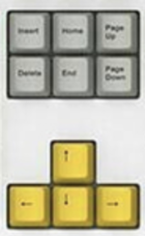

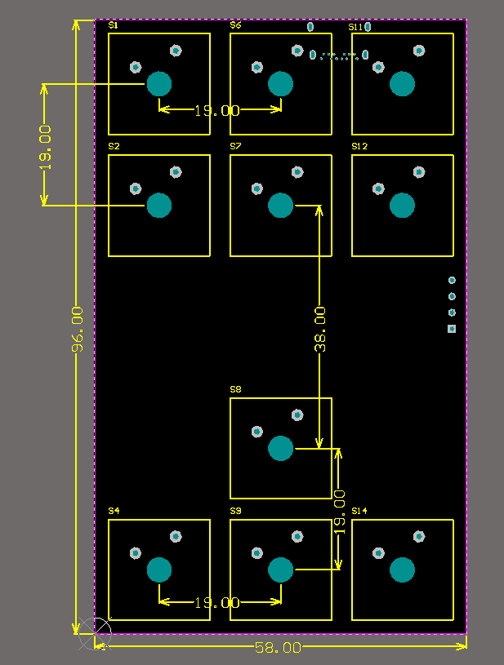

1. 其他的元件都放置在背面，J1为TYPE-C插座，要放置在上边沿，注意插口方向

最小线宽为10mil，最小线间距为6mil

4、画0603电阻的3D模型，在PCB上可以提现出3D封装

正面3D图 背面3D图

